Inventaire du matériel à destination de l’enseignement des langues
Albums |  | Circonscription
Clifford’s Thanksgiving visit, N. Bridwell |  | Chatou
Clifford’s first Christmas, N. Bridwell | 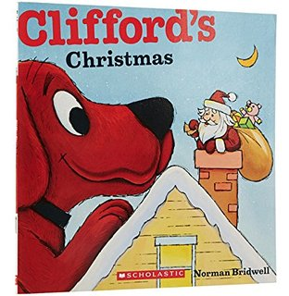 | Chatou
Clifford’s first Halloween, N. Bridwell | 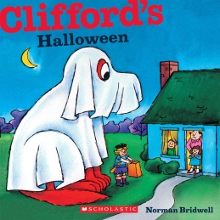 | Chatou
Katie in London, J. Mayhew | 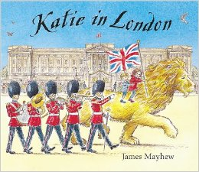 | Chatou
A dark dark tale, Ruth Brown | 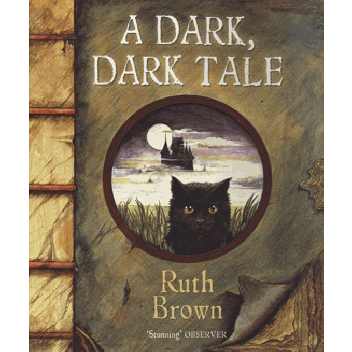 | Chatou
Piggy book, A. Browne | 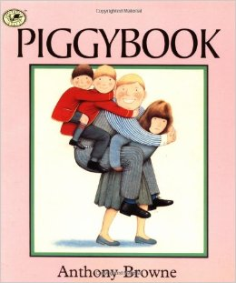 | Chatou
Panda bear, Panda Bear, what do you see ?, E. Carle | 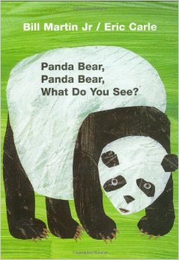 | Chatou
Meg and Mog, H. Nicoll | 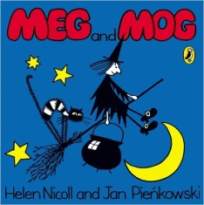 | Chatou
This is London, M. Sasek |  | Chatou

Méthodes | Circonscription
Cup of tea, Cycles 2 et 3 (Hachette) (avec CD) | Chatou
Hullabaloo, Cycle 3 / Niveaux 1 et 2 (Hatier) | Chatou
Jumper, CE2, CM1 et CM2 (Belin) | Chatou
The Jellybeans, CM1-CM2 (Nathan) | Chatou
Lollipop, CE1 – CE2 (Nathan) | Chatou
Hop in, Cycle 3 (Magnard) | Chatou
Domino and Co., débutants et cycle 3 (Didier) | Chatou
Storyland, cycle 3 (Hachette) | Chatou
English adventure, cycle 3 (Nathan) | Chatou
Pop up, CE2, Belin | Chatou

Didactique de l’anglais | Circonscription
Introduction à l’anglais au cycle 2, D. Chauvel, Retz | Chatou
Saynètes en anglais, F. Ayadi | Chatou
L’anglais en chantant, Didier | Chatou
Sketchtime, une pratique dynamique de l’anglais, S. Mounié, Nathan | Chatou

Autres | Circonscription
Flash cards | Chatou

